**短信验证和滑动图片验证**

1. **短信验证**
2. 前台

增加一个按钮，点击时开启一个计时器记录倒数的时间，时间在按钮上显示，同时按钮设为失效，代码见图（一）

1. 后台

通过调用后台一个发短信的接口，发送成功后会返回验证码，代码见图（二），详细代码见Needs.Chain.Customs.Services.Common.CommonHelper类中，返回的验证码存到Session里，表单提交之后直接取出Session的值对比，实现短信验证

1. **图片验证**

图片验证是用js写的，主要运用canvas画图，画出一个滑块，随机产生一个滑块的位置，记录坐标，拖动滑块再记录坐标，对比两个坐标在一定的误差范围内，则通过，详见BvnErp.Chains\WebMvc\Scripts\jigsaw.js

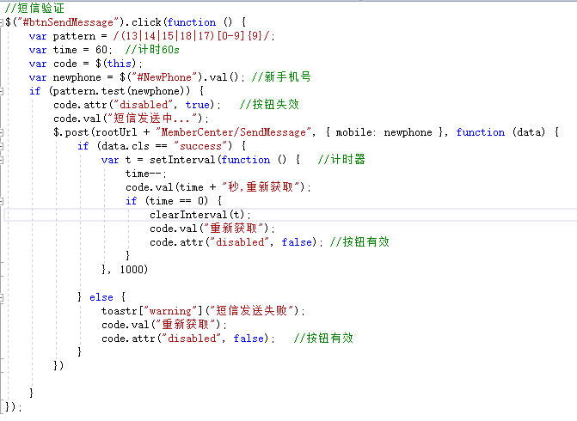

**图（一）**

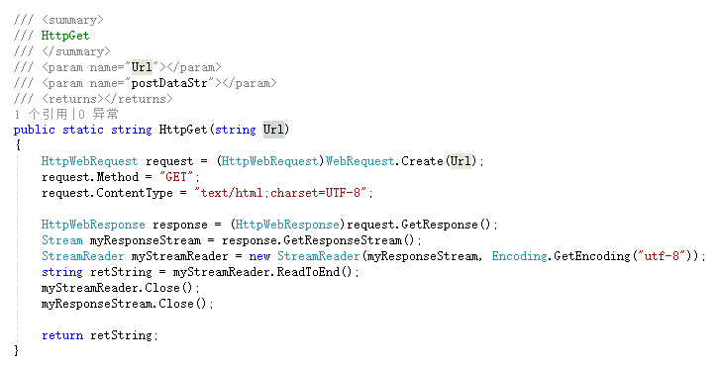

**图（二）**